Transcrição
Assim que um programa fica pronto, é meio complicado enviar dezenas ou centenas de classes para cada cliente que quer utilizá-lo.
O jeito mais simples de trabalhar com um conjunto de classes é compactá-los em um arquivo só. O formato de compactação padrão é o ZIP com a extensão do arquivo compactado JAR.
O arquivo .jar
O arquivo jar ou Java ARchive, possui um conjunto de classes (e arquivos de configurações) compactados, no estilo de um arquivo zip. O arquivo jar pode ser criado com qualquer compactador zip disponível no mercado, inclusive o programa jar que vem junto com o JDK.
Para criar um arquivo jar do nosso programa de banco, basta ir ao diretório onde estão contidas as classes e usar o comando a seguir para criar o arquivo banco.jar com todas as classes dos pacotes br.com.caelum.util e br.com.caelum.banco:

jar -cvf banco.jar br/com/caelum/util/*.class br/com/caelum/banco/*.class

Para usar esse arquivo banco.jar para rodar o TesteDoBanco basta rodar o java com o arquivo jar como argumento:
java -classpath banco.jar br.com.caelum.util.TesteDoBanco
Para adicionar mais arquivos .jar, que podem ser bibliotecas, ao programa basta rodar o java da seguinte maneira:
java -classpath biblioteca1.jar;biblioteca2.jar NomeDaClasse
Vale lembrar que o ponto e vírgula utilizado só é válido em ambiente Windows. Em Linux, Mac e outros Unix, é o dois pontos (varia de acordo com o sistema operacional).
Há também um arquivo de manifesto que contém informações do seu jar como, por exemplo, qual classe ele vai rodar quando o jar for chamado. Mas não se preocupe pois, com o Eclipse, esse arquivo é gerado automaticamente.
Bibliotecas
Diversas bibliotecas podem ser controladas de acordo com a versão por estarem sempre compactadas em um arquivo .jar. Basta verificar o nome da biblioteca (por exemplo log4j-1.2.13.jar) para descobrir a versão dela.
Então é possível rodar dois programas ao mesmo tempo, cada um utilizando uma versão da biblioteca através do parâmetro -classpath do java.
Criando um .jar automaticamente
Existem diversas ferramentas que servem para automatizar o processo de deploy, que consiste em compilar, gerar documentação, bibliotecas etc. As duas mais famosas são o ANT e o MAVEN, ambos são projetos do grupo Apache.
O Eclipse pode gerar facilmente um jar, porém, se o seu build é complexo e precisa preparar e copiar uma série de recursos, as ferramentas indicadas acima possuem sofisticadas maneiras de rodar um script batch.
Gerando o JAR pelo Eclipse
Neste exemplo, vamos gerar o arquivo JAR do nosso projeto a partir do Eclipse:
- Clique com o botão direito em cima do nome do seu projeto e selecione a opção Export
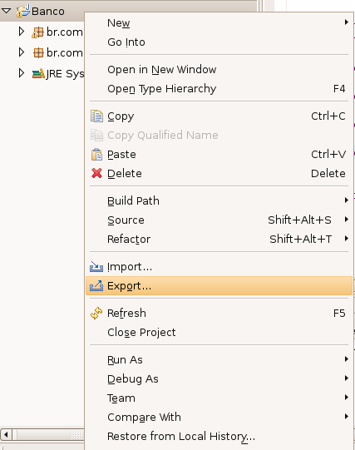

2. Na tela Export (como mostra a figura abaixo), selecione a opção "JAR file" e aperte o Botão Next

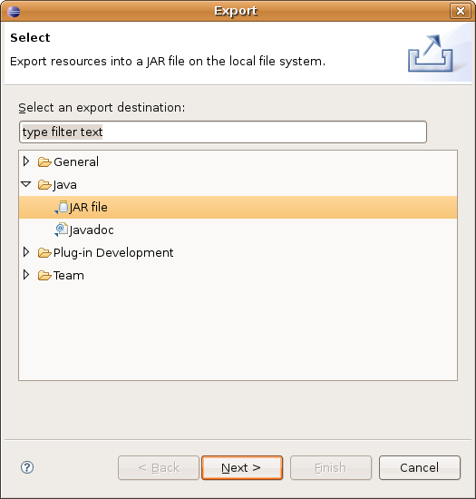

3. Na opção "JAR file:", selecione o local que você deseja salvar o arquivo JAR. E aperte Next

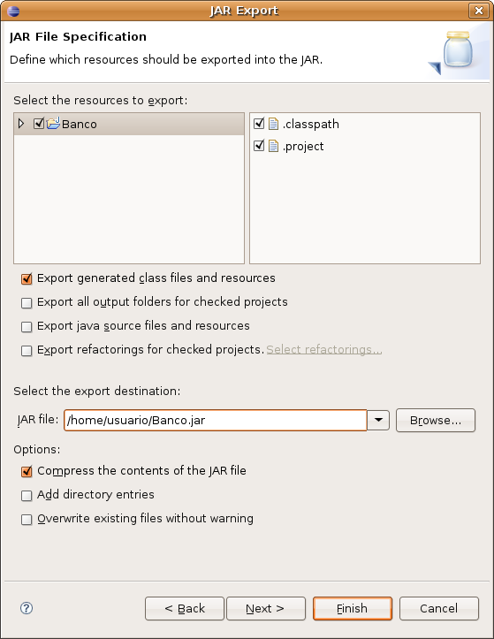

4. Na próxima tela, simplesmente clique em next, pois não há nenhuma configuração a ser feita.
5. Na tela abaixo, na opção "select the class of the application entry point", você deve escolher qual classe será a classe que vai rodar automaticamente quando você executar o JAR.
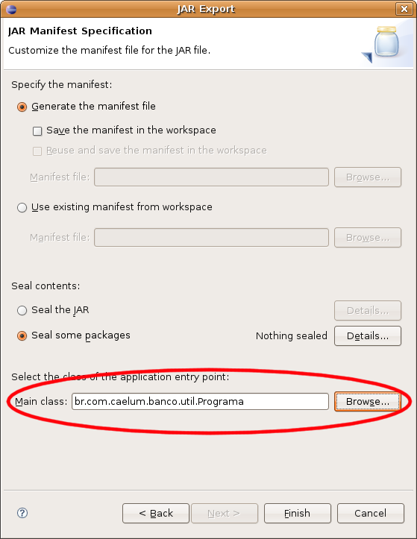

6. Entre na linha de comando: java -jar banco.jar
É comum dar um nome mais significativo aos JARs, incluindo nome da empresa, do projeto e versão, como caelum-banco-1.0.jar.
Javadoc
Como vamos saber o que cada classe tem no Java? Quais são seus métodos, o que eles fazem?
Na sala de aula da Caelum, você pode acessar a documentação digitando na barra de endereço do Browser:
::/caelum/docs/api/index.html::
E, a partir da Internet, você pode acessar através do link:http://docs.oracle.com/javase/7/docs/api/
No site da Oracle, você pode (e deve) baixar a documentação das bibliotecas do Java, frequentemente referida como "javadoc" ou API (sendo na verdade a documentação da API).

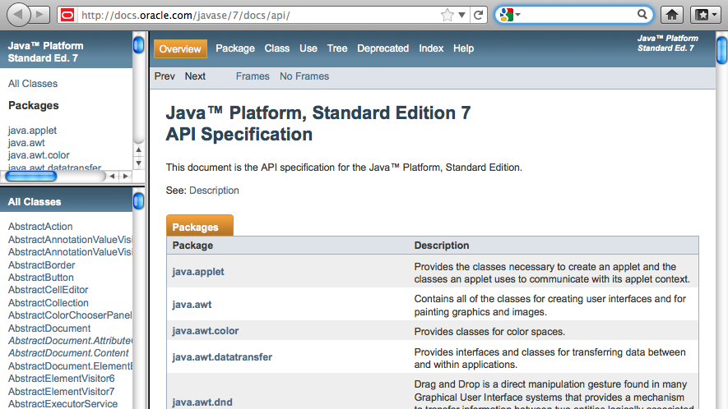

Nesta documentação, no quadro superior esquerdo, você encontra os pacotes e, no inferior esquerdo, está a listagem das classes e interfaces do respectivo pacote (ou de todos, caso nenhum tenha sido especificado). Clicando-se em uma classe ou interface, o quadro da direita passa a detalhar todos atributos e métodos.
Repare que métodos e atributos privados não estão aí. O importante é documentar o que sua classe faz, e não como ela faz: detalhes de implementação, como atributos e métodos privados, não interessam ao desenvolvedor que usará a sua biblioteca (ou, ao menos, não deveriam interessar).
Você também consegue gerar esse javadoc a partir da linha de comando, com o comando: javadoc.
Gerando o Javadoc Para gerar o Javadoc a partir do Eclipse é muito simples, siga os passos abaixo:

1. Na barra de menu, selecione o menu Project, depois a opção "Generate Javadoc...". (apenas disponível se estiver na perspectiva Java, mas você pode acessar o mesmo wizard pelo export do projeto).

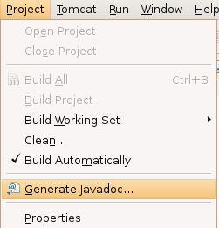

2. Em seguida, aparecerão as opções para gerar a documentação do seu sistema, selecione todas as classes do seu sistema e deixe as outras opções como estão. Não esqueça de marcar o caminho da opção "Destination", pois é lá que estará sua documentação.

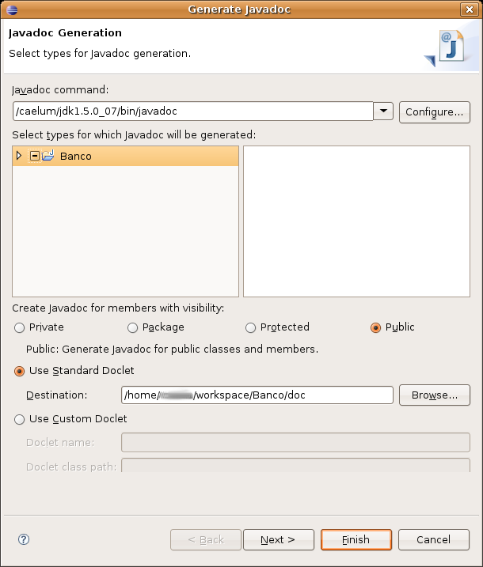

3. Abra a documentação através do caminho que você marcou e abra o arquivo index.html, que vai chamar uma página semelhante a essa da figura abaixo.

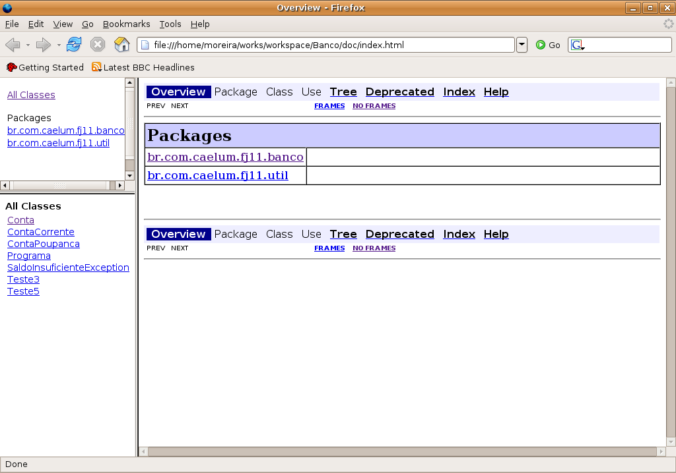

Para colocarmos comentários na documentação, devemos adicionar ao código, sob forma de comentário, abrindo o texto com /** e fechando com */ e, nas outras linhas, apenas colocando *. Também podemos definir outras informações neste texto, como: autor, versão, parâmetros, retorno, etc. Adicione alguns comentários ao seu projeto como abaixo:

/**
* Classe responsável por moldar as Contas do Banco
*
* @author Manoel Santos da Silva
*/

public abstract class Conta{
...
}
Ou adicione alguns comentários em algum método seu:

/**
* Metodo que incrementa o saldo.
* @param valor
*/

public void deposita(double valor) {
...
}

Veja como ficou:

